解锁建筑新“模”式：大型成组墙板立模

## 一、建筑革新，“模” 力初显

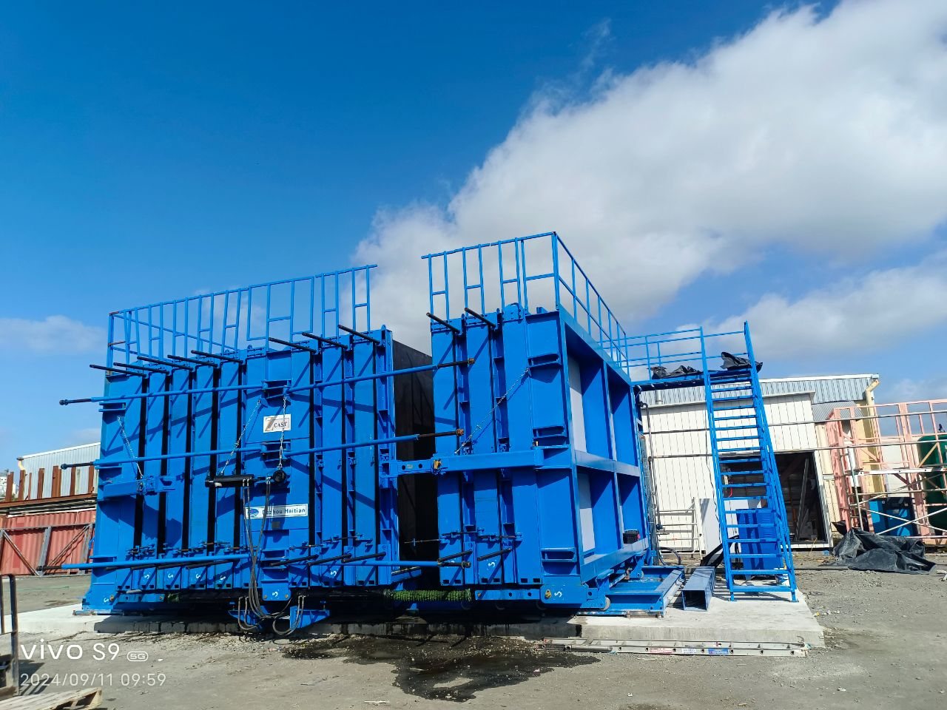

在建筑行业不断追求高效、环保生产方式的今天，传统的建筑施工方法逐渐难以满足日益增长的需求。装配式建筑作为一种新型的建筑方式，正逐渐崭露头角，成为建筑行业发展的新趋势。而在装配式建筑的生产过程中，大型成组墙板立模技术的出现，无疑为这一领域带来了新的活力。它宛如一把钥匙，开启了建筑工业化生产的新大门，为建筑行业的发展注入了强大动力。

## 二、探秘海天机电大型成组立模

### （一）研发背景与创新历程

在建筑工业化的浪潮中，德州海天机电敏锐地捕捉到了市场对于高效、灵活的装配式建筑生产设备的迫切需求。随着装配式建筑的推广，传统的生产模具和工艺逐渐暴露出其局限性，无法满足日益增长的多样化构件生产需求以及对生产效率和质量的高要求。

海天机电的研发团队深入市场调研，与众多装配式建筑生产企业交流合作，了解他们在实际生产中遇到的痛点和难题 。同时，积极关注国际先进的立模成型生产技术，汲取国外的成功经验，并与国内的实际生产现状相结合。在研发过程中，团队面临着诸多技术难题，如何实现模具的高精度调节以适应不同规格构件的生产，怎样确保边模在频繁开合过程中的动态配合精度和密封性，以及怎样优化模振系统以保证混凝土构件的振动密实均质性等。

经过无数次的试验和改进，团队成功攻克了这些技术难关，研发出了具有国际先进水平的预制混凝土构件成组立模生产系统，为装配式建筑的发展提供了强有力的技术支持。

**（二）海天机电荣获荣誉资质**

'十三五”国家重点研发计划课题承担单位

国家级高新技术企业

山东省装配式建筑产业基地

装配式建筑智能装备工程实验室

企业技术中心

产学研合作单位

山东省瞪羚企业

"一企一技术”研发中心

隐形冠军”入库企业

专精特新”企业

专精特新“小巨人”企业

七十多项国家专利

参编十四项国家标准

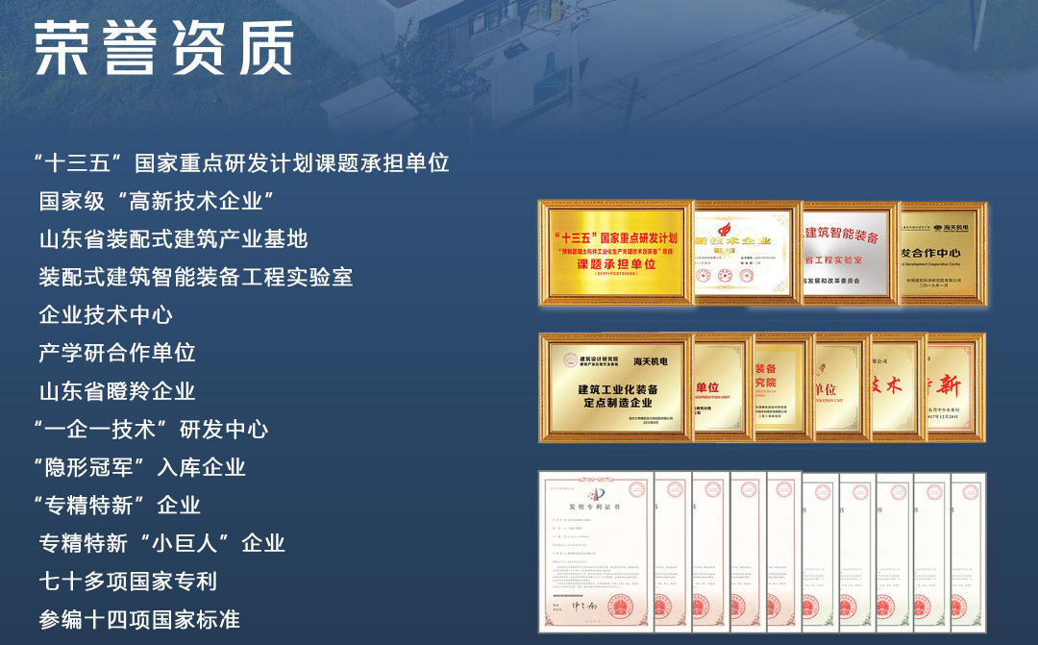

### （四）生产效益大提升

1. **表面质量与预埋件精准度**：使用海天机电大型成组立模生产出的构件，表面如同精心打磨过一般光滑平整，这得益于其先进的模振系统和高精度的模具制造工艺。在实际生产过程中，多振源、大激振力模振系统能够使混凝土在模具内充分振捣，排出内部的气泡，从而保证构件表面的光洁度 。同时，该立模对于预埋件位置的把控也十分精准，通过精确的定位装置和先进的控制系统，能够将预埋件准确无误地放置在设计位置，误差极小。这对于建筑质量的提升有着不可忽视的积极影响。在装配式建筑中，表面光滑的构件能够减少后期装修时的处理工序，降低成本；而预埋件位置的准确则能够确保构件之间的连接更加稳固，增强整个建筑结构的稳定性和安全性，延长建筑的使用寿命。
2. **人工与时间成本节约**：在人工成本方面，海天机电大型成组立模无需人工抹面，这一项就节约人工 40% 以上。传统的生产方式中，人工抹面需要大量的人力和时间，而立模通过自身的技术优势，实现了自动化生产，减少了对人工的依赖。在时间成本上，立模成型总时间相比平模缩短 4 - 6 h，浇筑时间缩短约 30%。这意味着企业能够更快地完成生产任务，资金回笼速度加快，同时也能够更快地响应市场需求，提高企业的竞争力。通过节约人工和时间成本，企业能够在成本控制方面取得更大的优势，降低生产成本，提高经济效益 。

### （五）与装配式建筑的契合

在装配式建筑生产中，海天机电大型成组立模发挥着不可或缺的作用。它能够生产出各种规格的预制混凝土构件，如预制外墙挂板等，这些构件是装配式建筑的重要组成部分。立模的模腔可调式技术能够满足装配式建筑中不同项目对于构件尺寸多样化的需求，边模自动开合模系统和多振源、大激振力模振系统则保证了构件的生产质量和效率。它的应用推动了装配式建筑的发展，使得装配式建筑在生产环节更加高效、质量更加可靠，为装配式建筑的大规模推广和应用提供了有力的支持 ，加速了建筑行业向工业化、现代化转型的进程。

## 三、行业展望与发展趋势

展望未来，大型成组墙板立模在建筑行业的前景一片光明。随着科技的不断进步和建筑工业化的深入发展，立模技术也将持续创新和升级。在技术改进方向上，智能化和自动化将成为重要的发展趋势。未来的立模设备可能会配备更加先进的传感器和智能控制系统，实现生产过程的全自动化监控和精准控制 。通过物联网技术，设备可以与企业的管理系统相连，实现生产数据的实时传输和分析，帮助企业优化生产流程，提高生产效率和质量。同时，随着对建筑环保性能要求的不断提高，立模在生产过程中也将更加注重节能减排和资源的循环利用，研发更加环保的生产工艺和材料，减少对环境的影响 。

## 四、结语

大型成组墙板立模技术以其卓越的性能和显著的优势，为建筑行业的发展带来了新的契机。它不仅提升了生产效率和产品质量，降低了成本，还与装配式建筑的发展理念高度契合，为推动建筑工业化进程发挥了重要作用 。建筑行业的从业者们应密切关注这一先进技术，积极采用大型成组墙板立模，共同推动建筑行业朝着更加高效、环保、智能化的方向发展，为打造更多优质、绿色的建筑项目贡献力量 。